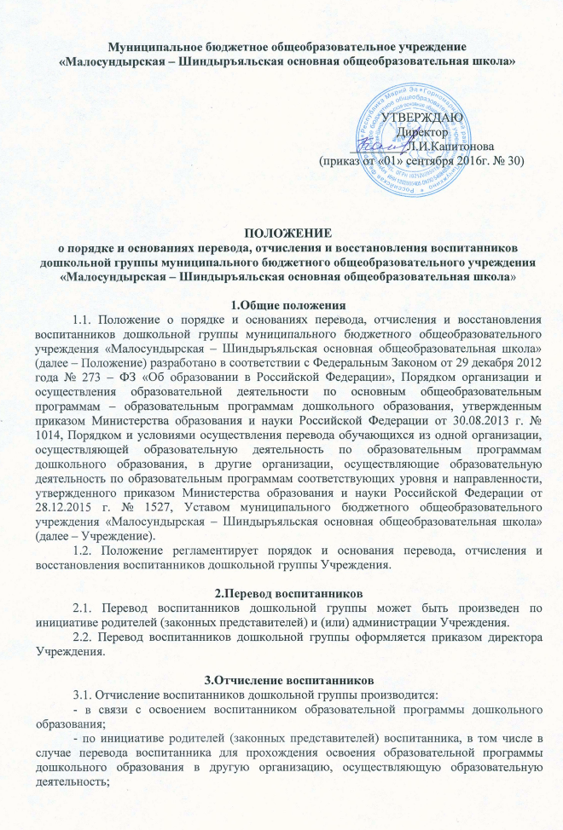- при возникновении медицинских противопоказаний, препятствующих получению дошкольного образования ребенком в дошкольной группе;
- по обстоятельствам, не зависящим от воли родителей (законных представителей) воспитанника и Учреждения, в том числе в случае ликвидации дошкольной группы.
3.2. Отчисление воспитанников из дошкольной группы оформляется приказом директора Учреждения с внесением соответствующей записи в Книгу учета движения детей.
3.3. Права и обязанности воспитанников дошкольной группы прекращаются с даты его отчисления.

4. Восстановление воспитанников

4.1. Основанием для восстановления воспитанника является приказ директора Учреждения о восстановлении.
4.2. Права и обязанности участников образовательной деятельности возникают с даты восстановления воспитанника в дошкольной группе.

_______________________

